EDUCAÇÃO POPULAR EM SAÚDE NO PRÉ-NATAL ASSISTIDO POR
ENFERMEIROS NA ATENÇÃO BÁSICA
________________________________________________________________________________

Adriana Simão Magalhães, Katerine Costa Bambeko Rodrigues
Escola Superior de Ciências da Saúde do Distrito Federal,
Curso de Graduação de Enfermagem.
e.mail: adrianamagalhaes.escs@gmail.com

RESUMO

Este artigo analisa a utilização da educação popular em saúde por enfermeiros que assistem ao pré-natal diante das premissas dos sete saberes de Morin. Estudo descritivo exploratório desenvolvido com 10 enfermeiros que atendem ao pré-natal na atenção básica. A coleta de dados foi realizada no período de junho a julho de 2015 através de instrumento com escala do tipo Likert, e análise realizada com elaboração de gráficos e percentis. Os resultados evidenciaram que o enfermeiro necessita de educação permanente para implementar ações de educação popular em saúde no pré-natal. Conclusões: a educação popular em saúde, como um dispositivo essencial para uma atenção inovadora, traz desafios na profissionalização e atuação do enfermeiro, sendo necessário incorporar o sentido de pertencimento à espécie humana. Pesquisas sobre a integralidade de saberes, práticas, vivências e espaços de cuidado inerentes à educação popular precisam ser estabelecidas em maior número para a evidência de sua efetividade e eficácia.

Palavras-chave: educação popular em saúde, filosofia, cuidado pré-natal, enfermagem.

INTRODUÇÃO
O tema desse artigo foi escolhido através das vivências de práticas nos cenários de graduação em Enfermagem da Escola Superior de Ciências da Saúde (ESCS). A partir de tais experiências foram observadas situações no pré-natal que remetiam a lacunas de conhecimentos profissionais em educação popular em saúde que afetavam a qualidade da competência do enfermeiro que atende gestantes.
A Política Nacional de Educação Popular em Saúde no âmbito do Sistema Único de Saúde -PNEPS-SUS, em seu Art. 2º propõe uma “prática político-pedagógica a partir do diálogo entre a diversidade de saberes, valorizando os saberes populares, a ancestralidade, o incentivo à produção individual e coletiva de conhecimentos e a inserção destes no SUS”⁽¹⁾.
Em seu Art. 3º, a PNEPS-SUS é orientada pelos seguintes princípios: diálogo, amorosidade, problematização, construção compartilhada do conhecimento, emancipação e compromisso com a construção do projeto democrático e popular.
A perspectiva da integralidade de saberes e de práticas colocou a educação popular como política e metodologia de ação do Ministério da Saúde no intuito de favorecer o encontro com outros espaços, com outros agentes e com tecnologias que se colocam a favor da vida, da dignidade e do respeito ao outro. Todo esse processo de implementação e valorização do saber popular em empoderamento da comunidade é mais viabilizado quando há políticas voltadas para esse aspecto, como a Politica Nacional de Educação Popular em Saúde onde foi aprovada 2012 na reunião do Conselho Nacional de Saúde, onde ela reafirma o compromisso com a universalidade, a equidade, a integralidade e a efetiva participação popular no SUS ^{(1,2)}.
Tais aspectos vêm de encontro com os sete saberes de Edgar Morin dentro dos propósitos inclusivos do sistema de saúde e da educação da atualidade. As ações adaptativas de profissionais de saúde começam a ser mobilizadas para uma consciência planetária que aprende a ser, a dividir, a viver e a comunicar⁽³⁾.
A Educação Popular em Saúde (EPS) conduz ações pedagógicas para que os grupos sociais se apropriem de conhecimento sobre os aspectos que envolvem a saúde, fomentando o exercício da cidadania. Assim, profissionais de saúde juntamente com o indivíduo e comunidade constroem sua inserção nos contextos históricos-políticos através de caminhos e estratégias inovadoras trazendo para perto do cliente o profissional a fim de estabelecer vínculos⁽¹⁾.
Inserir premissas da EPS no pré- natal é levar em consideração experiências das gestantes sobre todo o processo gestacional, incluído crenças, religião, troca de informações entre gestantes mais experientes. Deve-se levar em consideração o saber popular e a construção de conhecimento no pré natal tanto no âmbito individual como no coletivo, descaracterizando que a EPS está somente ligada a grupos populacionais, mas que pode ser empregada em aspecto micro voltado para dentro do atendimento individual da gestante. ^{(1,4)}
A educação em saúde no pré-natal é essencial para um processo gestacional saudável e com o mínimo de intercorrências possível. Para que isso ocorra deve ser estabelecido vínculo com a gestante durante a consulta, assim como com seu parceiro ou acompanhante familiar. A diminuição da morbimortalidade materna e fetal está atrelada ao cuidado humanizado no pré-natal. Esse é o caminho sistematizado para um saudável nascimento na preparação de uma maternidade e uma paternidade autônoma com vivências seguras para o processo de nascimento ⁽⁵⁾.
Partindo do pressuposto que a universidade é um espaço de construção de conhecimentos, a antropoética traz suporte importante às ações do enfermeiro que objetiva trabalhar com as premissas do PNEPS, pois deve “trabalhar para a humanização da humanidade; obedecer à vida, guiar a vida; alcançar a unidade planetária da diversidade; respeitar o outro quanto a si mesmo em suas diferenças; desenvolver a ética da compreensão e ensinar a ética do gênero humano”⁽¹⁾.
Diante de todo esse histórico social e político da assistência à saúde da mulher, esse estudo busca analisar a utilização da educação popular em saúde por enfermeiros que assistem ao pré-natal, tendo como eixo norteador a relação profissional-usuário na integralidade da assistência através da EPS.

MÉTODO
Desenho, período e local do estudo: Trata-se de pesquisa descritiva exploratória, quantitativa que é apropriada para medir tanto opiniões, atitudes e preferências como comportamentos. realizada no período de junho a julho de 2015 em 03 Centros de Saúde da Regional de Saúde do Guará, localizada no Distrito Federal, composta de 4 centros de saúde, com atendimentos por livre demanda, de saúde da mulher, adulto, criança. ⁽⁶⁾.
População e Critérios de Inclusão: A amostra foi composta por 10 enfermeiros que atendem ao pré-natal na atenção básica.
Protocolo do Estudo: A coleta de dados foi realizada através de questionário estruturado com escala do tipo Likert com dados de intervalo, por meio da resposta mais frequente e de percentis. A análise dos dados foram feitos a luz da literatura, sendo o foco as políticas de saúde voltadas para a gestante, e de educação popular em saúde. Após a conclusão da análise, gráficos foram construídos através do software Excel.
Aspectos Éticos: O estudo foi precedido da aprovação do Comitê de Ética em Pesquisas da Escola Superior de Ciências da Saúde (ESCS) sob nº 1. 107. 492 15 junho de 2015 e assinatura do termo de consentimento livre e esclarecido dos entrevistados.

RESULTADOS E DISCUSSÃO
As ações de saúde no Sistema Único de Saúde (SUS) se integram em uma rede regionalizada e hierarquizada, o qual o atendimento é de forma integral, priorizando atividades preventivas (sem prejuízo das assistenciais) e com participação popular. Entretanto o paciente em algumas situações é colocado à margem do seu plano terapêutico, rompendo o elo profissional-usuário, quando na verdade é o momento de dar voz ao usuário e coloca-lo à frente do seu plano de cuidados. Isso mostra que a comunicação dialógica representa um pilar na relação enfermeira-gestante, favorecendo a usuária compreensão do processo complexo de gestar, empoderando-a para o enfrentar com tranquilidade ^{(7,8,9)}.
Dos 10 enfermeiros estudados (item1, gráfico 2), a totalidade atuava na atenção ao pré-natal atendendo diariamente às gestantes, conforme a rotina do serviço. O enfermeiro fixo no atendimento ao pré-natal favorece a formação de vínculo profissional-usuário, o qual possui uma estreita relação com a prática de cuidados, uma vez que ambos promovem sintonia, troca de afetos e convivência potencialmente reconstrutora de autonomias ⁽⁹⁾.

Gráfico 1- Número de consultas pré-natais realizadas pelo enfermeiro, Brasília, 2015
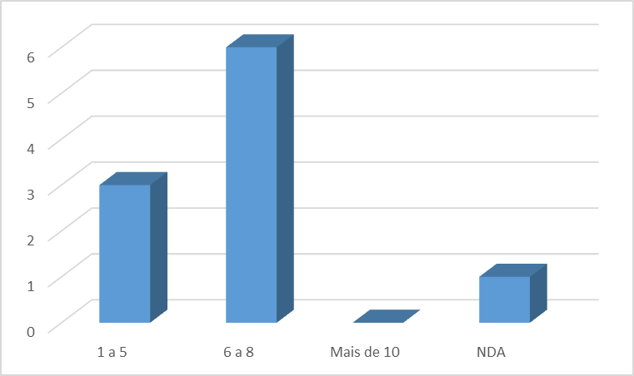
Fonte: Elaborado pela autora

A demanda do serviço estabelece o agendamento da quantidade de consultas pré-natais que o enfermeiro deverá atender. O gráfico 1 demonstra tal realidade, evidenciando cerca de 6 a 8 consultas realizadas diariamente ou semanalmente, de acordo com a escala do enfermeiro. Nos serviços pesquisados não há evidências de uma quantidade pré-estabelecida de consultas pré-natais a serem realizadas pelo enfermeiro. Tais resultados vão de encontro com a pesquisa de Sousa et. al que realizou uma pesquisa com 60 enfermeiros em Unidades Básicas de Saúde (UBS) onde se preconizava atendimento por livre demanda, sendo que o enfermeiro realizava, em média, 6 consultas pré-natais por semana⁽³⁾.
Referente aos aspectos da PHPN, quanto à melhoria da qualidade do acompanhamento do pré-natal na perspectiva do direito à cidadania, espera-se que o enfermeiro tenha tal competência durante sua assistência. No entanto, o Gráfico 2 evidencia que enfermeiro participa pouco de cursos de capacitação, fragilizando o desempenho na educação popular da saúde.
O item 7 do Gráfico 2 demonstra que o enfermeiro fornece informações à gestante. Tais contrapontos, ou seja, o domínio do conhecimento e a qualidade educacional do enfermeiro afetam o aprendizado da mulher em seu período gestacional como, por exemplo, a respeito de seus direitos quanto ao acesso à maternidade em que será atendida no momento do parto. Os enfermeiros dos serviços estudados devem ser atualizados em conhecimento e estratégias educativas em todas as fases do pré-natal e puerpério, vinculando a gestante à unidade onde ficará para o parto. Para atingir as metas da PHPN o enfermeiro precisa ter conhecimento sobre modelos de atenção inovadores aliados às novas abordagens da educação popular em saúde ⁽³⁾.

Gráfico 2- Assistência pré-natal do enfermeiro e educação popular em saúde. Brasília, 2015
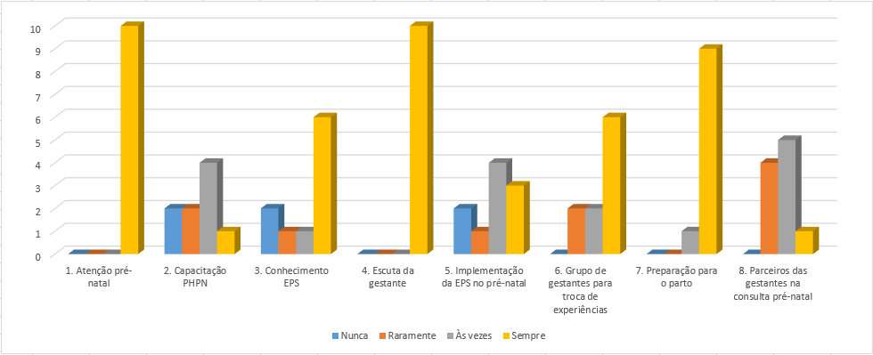
Fonte: Elaborado pela autora

Este novo modelo de atenção pretende mudar o modo como era organizado o sistema de saúde, o qual havia uma hierarquização do sistema de forma piramidal. Nesse novo modelo o centro de comunicação é a atenção primária, sendo a porta de entrada, formando a Rede de Atenção à Saúde (RAS). Essa concepção hierárquica e piramidal deve ser substituída por redes poliárquicas de atenção à saúde, respeitando-se as diferenças nas densidades tecnológicas, rompendo relações verticalizadas e transformando em redes policêntricas horizontais ⁽¹⁰⁾.
A comunicação e a relação entre as pessoas dentro de um sistema que coloca a atenção primária à saúde como porta de entrada é necessário ser de forma horizontal. O enfermeiro, mesmo detendo o conhecimento científico, dá ao usuário a liberdade de participar de sua terapêutica, onde a transmissão de conhecimento sendo de horizontal, em que os dois aprendem juntos, garantindo a integralidade e continuidade da assistência.
A EPS teve maior viabilização com as ideias de Paulo Freire, que incentivou não somente pessoas do setor educacional, mas também o setor saúde nos anos 70 a se aproximar das classes populares, o que representou uma ruptura na tradição autoritária e normalizadora da educação em saúde. A metodologia da educação popular em saúde está associada a uma forma de despertar a criticidade do indivíduo e se perceberem de fato, sujeitos na construção de seu processo histórico, de reagir às desigualdades sociais e assumir uma postura de luta por aquilo que lhes é mais apropriado ⁽¹⁻¹¹⁾.
A EPS propõe mudanças na transmissão do conhecimento e das relações entre profissionais-usuários, mobilizando a serem autônomos no âmbito individual e coletivo, os direcionando na luta por direitos à cidadania e instituindo o crescimento e mudança na vida cotidiana das pessoas. Todo esse processo contribui para a formação de profissionais comprometidos com as questões sociais ⁽¹⁾.
Os enfermeiros afirmam conhecer sobre a educação popular em saúde no item 3 do Gráfico 2, mas não implementam (item 5, Gráfico 2). O enfermeiro deve desenvolver estratégias assistenciais com perspectiva dialógica, emancipadora, participativa, criativa e que contribua para a autonomia da gestante ⁽¹⁾. O item 5, Gráfico 2, reafirma tal situação devido apenas três dos enfermeiros entrevistados utilizarem sempre educação popular no pré-natal. Evidencia-se, assim que o enfermeiro, no que diz respeito à sua condição de autonomia do profissional, deveria estar exercendo a possibilidade de reinventar modos de cuidado mais humanizados, compartilhados e integrais. A realidade dos serviços de saúde nem sempre responde às necessidades de saúde e expectativas sentidas pelas mulheres durante a gestação. Isso devido ao fato de, muitas vezes, não dispor de profissionais habilitados a realizar educação em saúde no período gestacional ⁽¹²⁾.
Atualmente a prática profissional dos enfermeiros exige a adoção de aspectos diferentes dos característicos do modelo tradicional de atenção à saúde, centralizado nas ações curativas. Desse modo, saberes específicos sobre EPS devem ser incorporados, tal como apontado pelos entrevistados.

Gráfico 3- Frequência de reuniões educativas realizadas no pré-natal, Brasília, 2015
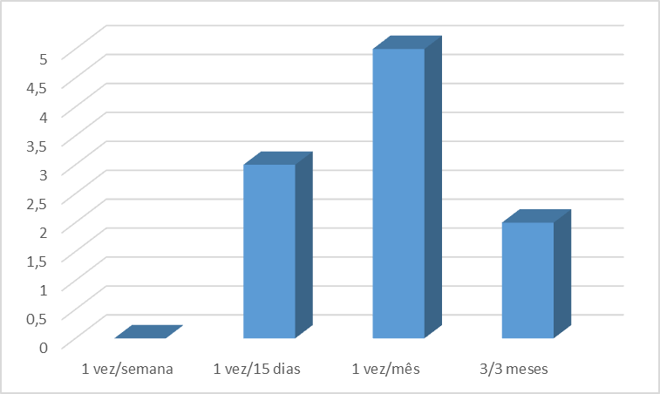
Fonte: Elabora pela autora

Os enfermeiros reconhecem que em seu processo de trabalho têm conseguido implementar algumas premissas da EPS, ao realizarem atendimento programados, em consultas individuais, mas estão aquém daquilo que é preconizado em trabalho de grupos educativos, por vezes dando prioridade à consulta pré-natal.
No que se diz a respeito do profissional ter um momento de abertura para ouvir as gestantes (gráfico 2 item 4), o item 6 do gráfico 2 mostra que nem todos os enfermeiros realizam trabalho em grupos para troca de experiências, podendo assim fragilizar o vinculo profissional-usuário. Torna-se necessário que o enfermeiro permita à mulher apresentar suas preocupações, temores e expectativas, para poder, a partir desses conhecimentos, desenvolver intervenções que certamente ajudarão as mulheres a superarem as dificuldades.
Mesmo realizando reuniões educativas 1 vez/ mês (gráfico 3), se não estiver este vínculo entre a e equipe e o usuário, as ações podem trazer retorno, mas não de forma satisfatória, levando em consideração que troca de experiências entra os aspectos do saber popular, aliado a EPS. As reuniões em grupo de gestantes, e essa troca de saberes são aspectos que mais se aproximas das premissas da EPS, pois é um momento que favorece autonomia ás gestantes. Pensar na educação em saúde no pré-natal de forma popular é levar em consideração as experiências das pessoas (sobre o seu sofrimento) e levar em consideração que o saber popular é tão importante quanto o saber técnico-científico que ainda é muito limitado ⁽¹⁾.
O vínculo é uma ferramenta que favorece trocas de saberes entre o técnico e o popular, o científico e o empírico, o objetivo, o subjetivo, favorecendo a realização de atos terapêuticos levando em consideração as sutilezas de cada indivíduo, que acaba por trazer outros sentidos para a integralidade. Para formar o vínculo profissional-usuário é preciso conhecer a realidade de cada indivíduo e família. Em que a equipe de saúde precisa se despir de seus discursos prontos e verticalizados, de preconceitos e do saber tradicional ⁽⁷⁻⁸⁾.
“Um pré-natal assistido de forma humanizada é o primeiro passo para um nascimento saudável, sendo fundamental para diminuição da morbimortalidade materna e fetal, preparação para maternidade e paternidade, aquisição de autonomia e vivência segura do processo de nascimento” ⁽⁴⁾.

Gráfico 4- Fatores que interferem na qualidade da assistência ao pré-natal, Brasília, 2015.
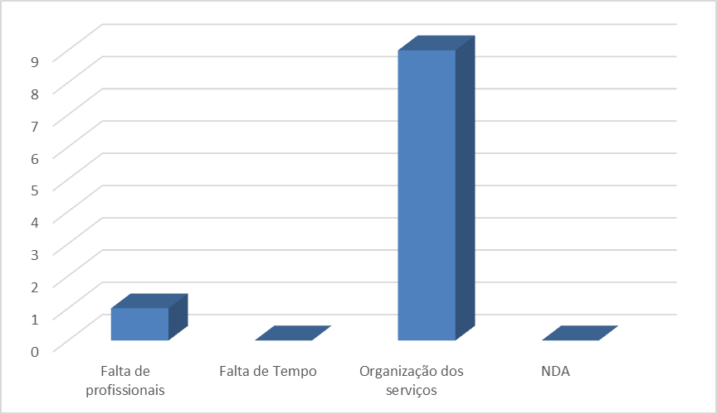

Fonte: Elaborado pela autora

O eixo norteador das ações de enfermagem é o paciente e suas necessidades, onde a mesma deve ser realizada de forma eficiente, sempre garantindo a qualidade do cuidado prestado, levando em consideração a satisfação do cliente e seus familiares ⁽¹³⁾.
Relacionado à qualidade da assistência no pré-natal (gráfico 4), evidencia-se que o enfermeiro coloca a organização dos serviços como o fator que mais interfere na prestação dos cuidados de forma satisfatória. Evidenciando que se faz necessário novas formas de buscar motivação na equipe de enfermagem, e melhoria do processo de gestão relacionado ao cuidado, pois “a falta de atenção às práticas da gestão de pessoas interfere diretamente no alcance dos objetivos organizacionais, principalmente no que tange à implementação de processos de qualidade” ⁽¹³⁾.

CONCLUSÃO
O legado do século XX das forças de morte que cita Morin está bem presente na assistência pré-natal, pois é necessário que a dialógica cérebro-mente não esteja encerrada em uma abordagem tecnicista do profissional de saúde
A EPS ainda tem um longo percurso para fortalecer seus princípios. Nesse contexto, as atividades devem despertar e incentivar a comunidade acadêmica e extra-acadêmica quanto à necessidade e importância da prática da educação popular em saúde, enfocando a participação popular e o controle social no Sistema Único de Saúde (SUS).
Ficou evidenciado que o enfermeiro está disponível às mudanças do modelo de atenção, mas não dimensiona sua autolimitação. Por isso, os elementos indivíduo-sociedade-espécie estão dissociados na concepção do gênero humano. Para que a PNEPS-SUS avance, esses elementos destacados por Morin devem ser trabalhados no conjunto das autonomias individuais, comunitárias e no sentido de pertencimento à espécie humana.
Ensinar a condição humana, como um dos sete saberes de Morin, implica ao enfermeiro questionar, antes, sua posição no mundo. Essa é uma prerrogativa que necessita estar inerente aos serviços que envolvem a educação popular em saúde. É preciso que os enfermeiros inseridos na Atenção Primária à Saúde que atendem às gestantes, ultrapassem uma humanização protocolar e avance para ações educativas atreladas aos aspectos da EPS, visando à integralidade da assistência no SUS.

REFERÊNCIAS

- Ministério da Saúde (BR). Secretaria de Gestão Estratégica e Participativa. Política Nacional de Educação Popular em Saúde no SUS. Brasília, DF: Secretaria de Gestão Estratégica e Participativa; 2013.

- Ministério da Saúde (BR), Secretaria de Atenção à Saúde, Departamento de Atenção Básica. Política Nacional de Atenção Básica. Brasília (DF): Ministério da Saúde; 2012.

- Morin, E. Os sete saberes necessários à educação do futuro. São Paulo:Cortez; Brasília:UNESCO, 2011.

- Ministério da Saúde (BR). Política de Humanização no Pré-Natal e Nascimento- PHPN. [Internet]. Brasília (DF): Ministério da Saúde; 2002. [Acesso em 2015 junho 25]. Disponível em: http://bvsms.saude.gov.br/bvs/publicacoes/parto.pdf.

- Zampieri MFM; Erdmann, EL. Cuidado humanizado no pré-natal: um olhar para além das divergências e convergências. Rev. Bras. Saúde Mater. [Internet]. 2010; [Acesso em 2015 jun. 15] ;(3): 359-367. Disponível em: http://www.scielo.br/scielo.php?script=sci_arttext&pid=S1519-38292010000300009

- Moresi, E. Metodologia da Pesquisa. Brasília (DF). [Programa de pós-graduação]-Universidade Católica de Brasília, 2003.

- Shimizu HE; Lima MG. As dimensões do cuidado pré-natal na consulta de enfermagem. Rev Bras Enferm, Brasília; 2009 62(3): 387-92.

- Gomes, MCPA; Pinheiro, R. Acolhimento e vínculo: práticas de integralidade na gestão do cuidado em saúde em grandes centros urbanos. Interface - Comunic., Saúde, Educ. [Internet]. 2005; [Acesso em 2015 set. 10] v.9, n.17, p.287-301. Disponível em: http://www.scielo.br/pdf/icse/v9n17/v9n17a06.

- Sousa, ACJCQ; Mendonça, AEO; Torres, GV. Atuação do enfermeiro no pré-natal de baixo risco em uma unidade básica de saúde. Carpe Diem: Revista Cultura e Científica [Internet]. 2012; [Acesso em 2015 jun. 15]; vol. 10 2237-8586. Disponível em: https://sigaa.ufrn.br/sigaa/verProducao?idProducao=2331454&key=b0e8b64238d63aeecc7d2fc5f73c743b.

- Mendes, EV. As Redes de atenção á Saúde. Organização Pan-Americana da Saúde, Organização Mundial da Saúde, Conselho Nacional de Secretários de Saúde, [Internet]. Brasília (DF): Organização Pan-Americana da Saúde; 2011 [Acesso set. 2015 15]. 2. Ed. 559 p. Disponível em: www.conass.org.br/pdf/Redes_de_Atencao.pdf.

- Severo, DO; Cunha AP; Ros, MA. Articulação nacional de movimentos e práticas de educação popular e saúde no estado de Santa Catarina: fortalezas e fragilidades. Texto Contexto Enferm, Florianópolis, 2007; 16(2): 239-45.

- Alves VS. Um modelo de educação em saúde para o Programa Saúde da Família: pela integralidade da atenção e reorientação do modelo assistencial. Comunic., Saúde, Educ. [Internet]. 2005; [Acesso em 2015 jun. 25] v.9, n.16, p.39-52. Disponível em: http://www.scielo.br/pdf/icse/v9n16/v9n16a04.

- Barbosa, LR; Melo, MRAC. Relações entre qualidade da assistência de enfermagem: revisão integrativa da literatura. Rev Bras Enferm, Brasília 2008 maio-jun; 61(2): 366-70.

